**今日动态**

**4月17日 星期一 晴**

1. **入园情况：**

今天有4人请假，是**姜悦宸、付艺彤、吴予希、陆可，**期待你们尽早归来哦！

**2.户外活动**

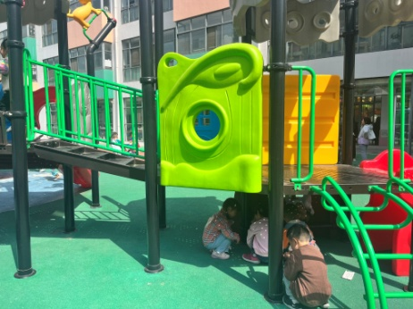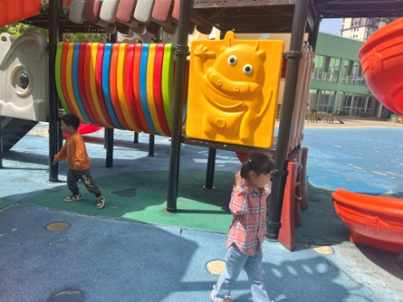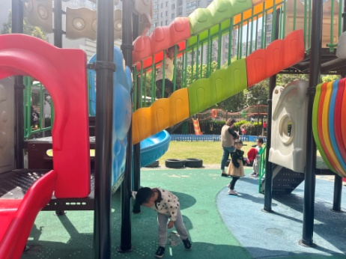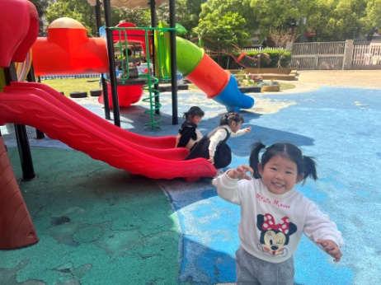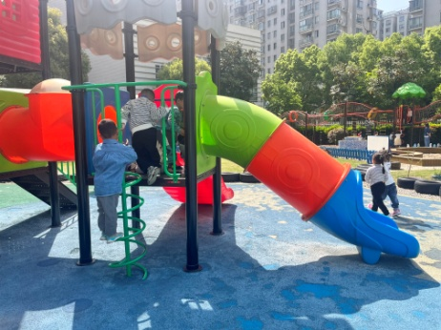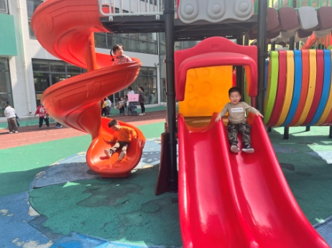

**3.集体活动**

今天我们对着群里的照片让孩子们来说一说周五的义卖都买了些什么东西，并且让孩子们一起说一说自己花了多少钱。

**4.温馨提示**

（1）昼夜温差比较大，大家给孩子穿衣服时尽量穿穿脱比较方便的外套哦！